ПРИЛОЖЕНИЕ А
ТЕХНИЧЕСКОЕ ЗАДАНИЕ

УТВЕРЖДАЮ
Руководитель ОП
________________ Чистяков Г.А.
«____» _____________ 20__ г.

ТЕХНИЧЕСКОЕ ЗАДАНИЕ
на разработку
системы управления личной продуктивностью

СОГЛАСОВАНО |  | СОГЛАСОВАНО
Студент колледжа ВятГУ  ________________ Никулин А.И.  «____» _____________ 20__ г. |  | Преподаватель МДК.05.01  ________________ Жукова М.Н.  «____» _____________ 20__ г.
 |  | СОГЛАСОВАНО
Преподаватель по проектированию БД
________________Крутиков А.К.
«____» _____________ 20__ г.
 |  | СОГЛАСОВАНО
Преподаватель МДК.06.02
________________Самоделкин П.А.
«____» _____________ 20__ г.

2025

Содержание

Введение 2
1 Термины и определения 3
2 Перечень сокращений 4
3 Основные сведения о разработке 5
3.1 Наименование разработки 5
3.2 Цель и задачи 5
3.3 Сведения об участниках разработки 5
3.4 Сроки разработки 5
3.5 Назначение разработки 5
3.5.1 Функциональное назначение 6
3.5.2 Эксплуатационное назначение 6
4 Описание предметной области 7
5 Требования к результатам разработки 8
5.1 Требования к функциональным характеристикам 8
5.2 Требования к показателям назначения 9
5.3 Требования к технологическому стеку 9
5.5 Требования к видам обеспечения 25
5.5.1 Требования к математическому обеспечению 25
5.5.2 Требования к информационному обеспечению 25
5.5.3 Требования к метрологическому обеспечению 26
5.5.4 Требования к техническому обеспечению 26
5.6 Требования к надежности 26
5.7 Требования к безопасности 27
5.8 Требования к патентной чистоте 27
5.9 Требования к перспективам развития 27
6 Состав и содержание работ 28
7 Порядок разработки 29
8 Требования к документированию 30
9 Требования к приемно-сдаточным процедурам 31

Введение
Данный документ является техническим заданием на разработку системы управления личной продуктивностью.
Настоящий документ определяет цель, задачи разработки и требования к её результатам, участвующие стороны, их роли и обязанности, сроки исполнения заказа, описание предметной области, а также потребности в ресурсах.
Данный документ предназначен для технических специалистов по разработке и тестированию приложения, а также для оценки и приёма выполненной работы специалистами стороны заказчика и научным руководителем.

Термины и определения
В настоящем документе используется следующий список терминов и определений:
Канбан-доска — метод управления процессом работы, визуализирующий этапы выполнения задач в виде колонок (например, "Сделать", "В работе", "Готово").
Тепловая карта занятости — визуальное представление расписания пользователя, где интенсивность цвета указывает на степень занятости в различные промежутки времени.
Сквозной поиск — функция поиска информации по всем модулям системы (задачи, заметки, проекты, события) по единому запросу.
Тег — ключевое слово или метка, присваиваемая элементу системы (задаче, заметке, событию) для его категоризации и облегчения поиска.

Перечень сокращений
В настоящем документе используется следующий перечень сокращений:
СУБД ⎯ система управления базами данных;
БД ⎯ база данных;
ПО ⎯ программное обеспечение;
API — программный интерфейс приложения;
UI — пользовательский интерфейс.

Основные сведения о разработке
В данном разделе представлены основные сведения о разработке системы управления личной продуктивностью.

Наименование разработки
Наименованием настоящей разработки является «Система управления личной продуктивностью».

Цель и задачи
Целью разработки является создание веб-ориентированной системы управления личной продуктивностью, которая консолидирует в едином пространстве функции планирования задач, ведения заметок, управления проектами и календарного планирования. Ключевой задачей является не дублирование, а централизация информации из различных источников, используемых пользователем в повседневной деятельности. Основные задачи системы включают реализацию модульной архитектуры (Дашборд, Календарь, Задачи и Проекты, Заметки, Привычки); обеспечение одностороннего импорта данных из популярных внешних сервисов для автоматического пополнения контента системы; разработку механизма сквозного поиска по всем модулям; создание системы визуализации данных (дашборд, тепловая карта занятости, отчеты); и проектирование интуитивно понятного отзывчивого пользовательского интерфейса.

Сведения об участниках разработки
Исполнителем проекта по настоящему документу является студент Колледжа ФГБОУ ВО «Вятский государственный университет» группы ИСПк-402-52-00 Никулин Арсений Игоревич.

Сроки разработки
На разработку информационной системы отводятся следующие сроки:
- анализ предметной области и требований к приложению: 05.09.2025 – 31.10.2025;
- проектирование приложения: 01.11.2025 – 06.11.2025;
- реализация приложения: 07.11.2025 – 30.11.2025;
- разработка документации: 01.12.2025 – 25.12.2025.

Назначение разработки
В данном подразделе представлены функциональное и эксплуатационное назначение разработки.

Функциональное назначение
Функциональным назначением системы является консолидация инструментов для планирования и контроля личной и профессиональной деятельности пользователя, снижение когнитивной нагрузки и повышение эффективности управления временем и задачами.

Эксплуатационное назначение
Система предназначена для индивидуального использования любым пользователем, заинтересованным в повышении личной продуктивности, через веб-браузер на различных устройствах (ПК, планшет, смартфон).

Описание предметной области
Современный темп жизни и рост объема информации требуют от человека эффективного управления своими задачами, временем и проектами. Существует множество разрозненных инструментов: календари для событий, менеджеры задач (Trello, Jira), приложения для заметок (Evernote, Notion), трекеры привычек. Их одновременное использование приводит к фрагментации данных, необходимости постоянного переключения между приложениями и, как следствие, к снижению общей продуктивности.
Актуальной является потребность в единой экосистеме, которая объединила бы ключевые функции управления продуктивностью, обеспечила их тесную взаимосвязь (например, привязка задачи к событию в календаре) и предоставила целостную аналитику. Кроме того, важным требованием является возможность интеграции с уже популярными сервисами (мессенджерами, календарями), чтобы система стала центральным хабом, а не еще одним изолированным инструментом.
Разрабатываемая система призвана решить эти проблемы, предложив пользователю целостное, связанное и расширяемое решение для управления всеми аспектами его деятельности.

Требования к результатам разработки
Результаты разработки информационной системы должны соответствовать требованиям, указанным в данном разделе.

Требования к функциональным характеристикам
Система должна обеспечивать комплекс функций для управления личной продуктивностью. Модуль "Дашборд" служит центральной панелью для отображения сводной информации: предстоящих событий из календаря, текущих и приоритетных задач, виджетов прогресса по проектам и привычкам, а также ленты последних изменений (созданные заметки, завершенные задачи).
Модуль "Календарь" предоставляет инструменты для просмотра событий в режимах дня, недели и месяца, а также для их ручного создания, редактирования и удаления. Важной функцией является привязка к событию существующих задач, заметок или привычек. На основе данных о событиях и запланированных задачах система должна автоматически формировать "тепловую карту" занятости пользователя. Критической функциональностью является возможность односторонней синхронизации (импорта) событий из внешних календарных сервисов, таких как Google Calendar и Яндекс.Календарь. Данные из внешних сервисов загружаются в систему, при этом система не осуществляет запись или изменение событий во внешних календарях.
Модуль "Задачи и Проекты" позволяет пользователю создавать иерархические задачи с подзадачами, группировать их по проектам, тегам и контекстам. Для задач устанавливаются атрибуты: приоритет, дедлайн, статус (с возможностью визуализации на канбан-доске). Задачи могут быть объединены в проекты с отслеживанием общего прогресса. Система обеспечивает визуализацию отчетности в виде диаграмм Ганта, анализа временных затрат и отображения прогресса в процентах.
Модуль "Заметки" предназначен для создания, редактирования и форматирования текстовых заметок с поддержкой использования готовых шаблонов (например, для конспекта, списка покупок или плана встречи). К заметкам можно прикреплять файлы. Система ведет базовую статистику по заметкам: количество слов и символов, анализ популярных тегов. Организация заметок осуществляется с помощью системы тегов и виртуальных папок. Для пополнения базы заметок реализуется функция импорта текстовых данных из внешних мессенджеров, таких как Telegram и VK Мессенджер, в частности из раздела "Сохраненные сообщения". Импорт является односторонним, система не отправляет данные обратно в мессенджеры.
Модуль "Привычки" позволяет пользователю создавать и отслеживать повторяющиеся действия, визуализировать их выполнение с помощью трекеров (например, ежедневных "чек-инов") и просматривать статистику, включая продолжительность серий выполнения.
К общим функциям системы относится сквозной поиск, реализованный через единую строку поиска с возможностью фильтрации результатов по тегам, типу контента и дате по всем модулям системы. Вся система использует единую систему тегирования, что позволяет связывать и категоризировать задачи, заметки, события и привычки. Как указано выше, система обеспечивает интеграцию с внешними сервисами исключительно в режиме импорта данных: события импортируются из календарей, а текстовые материалы — из мессенджеров. Обратная отправка данных или уведомлений из системы во внешние сервисы не предусматривается.

Требования к показателям назначения
Результат настоящей разработки должен соответствовать следующим показателям назначения:
- Время отклика интерфейса на действия пользователя не должно превышать 2 секунд;
- Время загрузки дашборда и календаря не должно превышать 3 секунд;
- Система должна поддерживать одновременную работу с не менее чем 10 000 задач, 5 000 заметок и 1 000 событий;
- Система должна быть доступна 99% времени в течение рабочего дня.

Требования к технологическому стеку
Технологический стек настоящей разработки должен содержать следующие технологии:
- Фронтенд: JavaScript/TypeScript, фреймворк React/Vue.js, библиотека для UI (Material-UI, Ant Design);
- Бэкенд: Язык программирования Python (Django/FastAPI);
- База данных: СУБД PostgreSQL;
- Управление версиями: Git, GitHub/GitLab;

Требования к пользовательскому интерфейсу
Пользовательский интерфейс настоящей разработки должен соответствовать требованиям, указанным в данном подразделе.
Прототип экранной формы регистрации в системе представлен на рисунке 1.
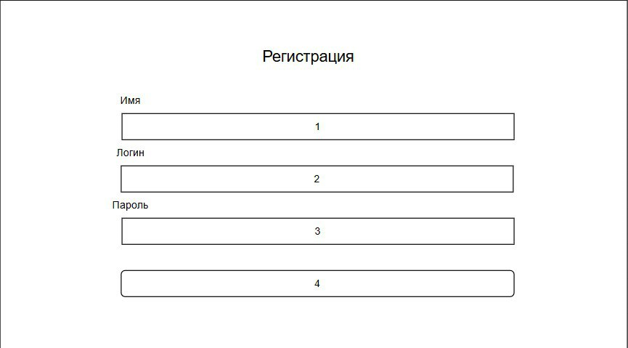
Рисунок 1 – Прототип формы регистрации
На рисунке 1 цифрами обозначены:
1 – поле ввода имени пользователя;
2 – поле ввода логина пользователя;
3 – поле ввода пароля пользователя.
4 – кнопка зарегистрироваться, после которой переход на главный экран(рис. 3)
Прототип экранной формы авторизации в системе представлен на рисунке 2.
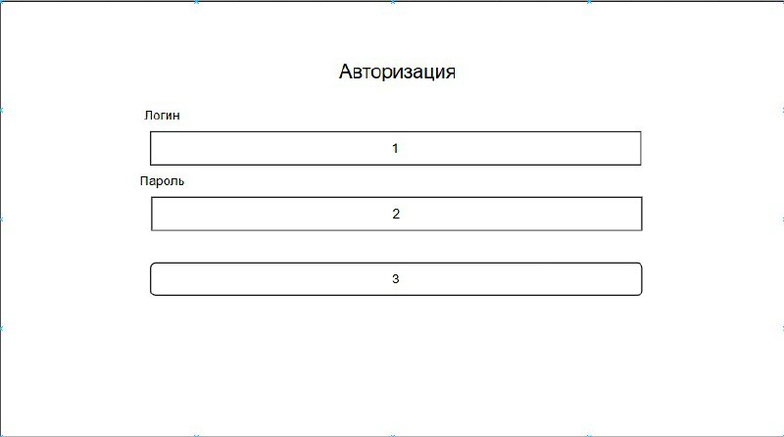
Рисунок 2 – Прототип формы авторизации
На рисунке 2 цифрами указаны:
1 – поле ввода логина пользователя;
2 – поле ввода пароля пользователя.
3 – кнопка зарегистрироваться, после которой переход на главный экран(рис. 3)

Прототип экранной формы главного меню в системе представлен на рисунке 3.
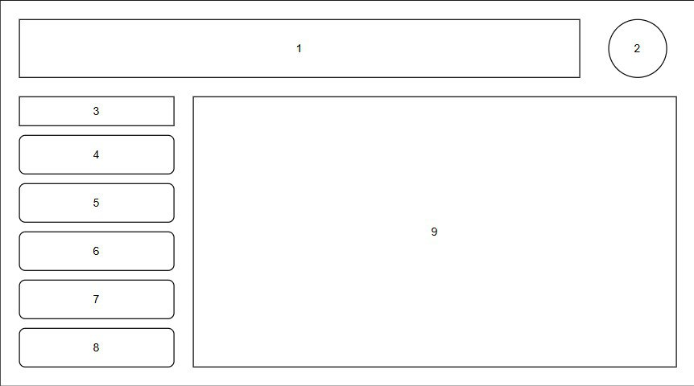
Рисунок 3 – Прототип формы списка заказов
На рисунке 3 цифрами обозначены:
1 – название системы;
2 – кнопка настроек профиля;
3 – поле с поиском по системе;
4 – кнопка раздела «Главное меню»
5 – кнопка раздела «Задачи и проекты»
6 – кнопка раздела «Заметки»
7 – кнопка раздела «Календарь»
8 – кнопка раздела «Привычки»
9 – область дашборда
При нажатии кнопок разделов, пользователя переносит в соответствующий раздел.

Прототип экранной формы задач и проектов в системе представлен на рисунке 4.
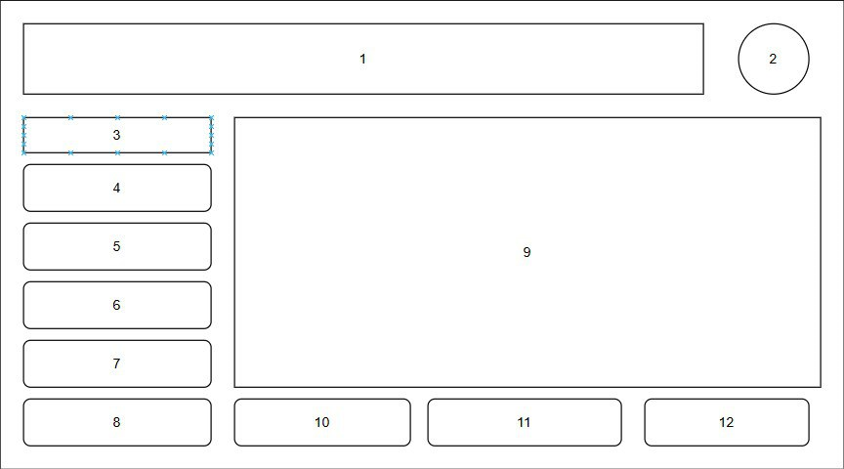
Рисунок 4 – Прототип формы задача и проектов
На рисунке 4 цифрами обозначены:
1 – название системы;
2 – кнопка настроек профиля;
3 – поле с поиском по системе;
4 – кнопка раздела «Главное меню»
5 – кнопка раздела «Задачи и проекты»
6 – кнопка раздела «Заметки»
7 – кнопка раздела «Календарь»
8 – кнопка раздела «Привычки»
9 – область с отображением задач и проектов
10 – кнопка добавления задачи/проекта
11 – кнопка редактирования задачи/проекта
12 – кнопка удаления задачи/проекта
При нажатии на добавление и редактирование должна открываться экранная форма для дальнейшей работы с задачами и проектами(рис. 8).

Прототип экранной формы заметок в системе представлен на рисунке 5.

Рисунок 5 – Прототип формы заметок
На рисунке 5 цифрами обозначены:
1 – название системы;
2 – кнопка настроек профиля;
3 – поле с поиском по системе;
4 – кнопка раздела «Главное меню»
5 – кнопка раздела «Задачи и проекты»
6 – кнопка раздела «Заметки»
7 – кнопка раздела «Календарь»
8 – кнопка раздела «Привычки»
9 – область с отображением заметок
10 – кнопка добавления заметки
11 – кнопка редактирования заметки
12 – кнопка удаления заметки
При нажатии на добавление и редактирование должна открываться экранная форма для дальнейшей работы с заметками(рис. 9).

Прототип экранной формы календаря в системе представлен на рисунке 6.
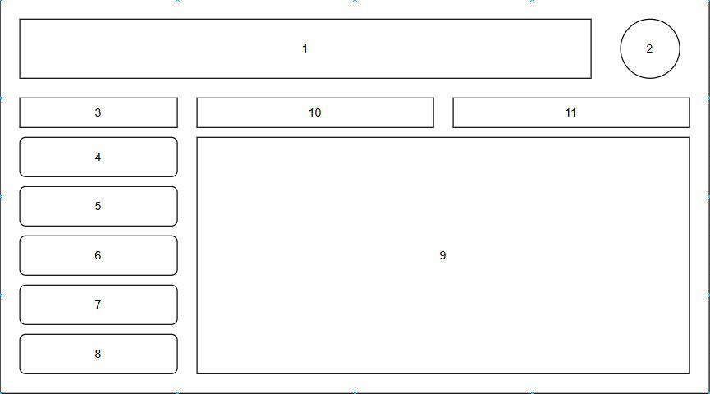
Рисунок 6 – Прототип формы календаря
На рисунке 6 цифрами обозначены:
1 – название системы;
2 – кнопка настроек профиля;
3 – поле с поиском по системе;
4 – кнопка раздела «Главное меню»
5 – кнопка раздела «Задачи и проекты»
6 – кнопка раздела «Заметки»
7 – кнопка раздела «Календарь»
8 – кнопка раздела «Привычки»
9 – область с отображением календаря
10 – кнопка выбора варианта отображения календаря
11 – область с отображением текущей даты и времени
При нажатии на кнопку выбора варианта отображения календаря(10), вылезает поле со списком с вариантами.

Прототип экранной формы привычек в системе представлен на рисунке 7.

Рисунок 7 – Прототип формы привычек
На рисунке 7 цифрами обозначены:
1 – название системы;
2 – кнопка настроек профиля;
3 – поле с поиском по системе;
4 – кнопка раздела «Главное меню»
5 – кнопка раздела «Задачи и проекты»
6 – кнопка раздела «Заметки»
7 – кнопка раздела «Календарь»
8 – кнопка раздела «Привычки»
9 – область с отображением привычек
10 – кнопка добавления привычки
11 – кнопка редактирования привычки
12 – кнопка удаления привычки
При нажатии на добавление и редактирование должна открываться экранная форма для дальнейшей работы с привычками.

Прототип экранной формы добавления/редактирования задач в системе представлен на рисунке 8.
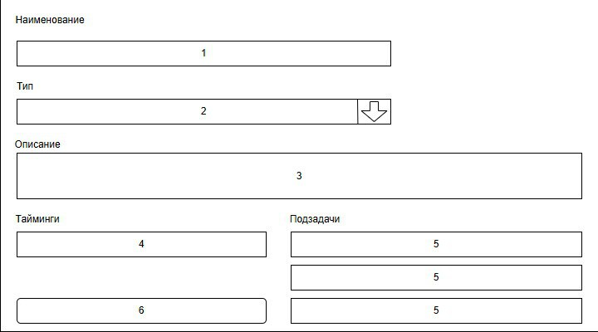
Рисунок 8 – Прототип формы добавления/редактирования задач
На рисунке 8 цифрами указаны:
1 – поле для ввода наименования задачи
2 – поле со списком для выбора типа задачи
3 – поле для описания задачи
4 – поле для указания таймингов задачи
5 – поля для ввода подзадач
6 – кнопка сохранить

Прототип экранной формы добавления/редактирования заметки в системе представлен на рисунке 9.
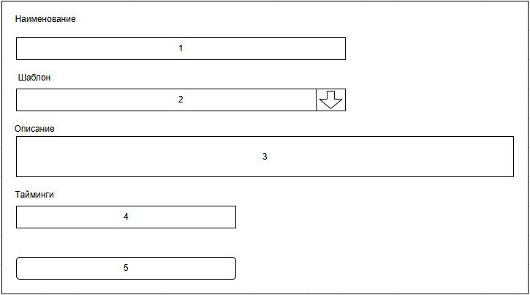
Рисунок 9 – Прототип формы добавления/редактирования заметок
На рисунке 9 цифрами указаны:
1 – поле для ввода наименования заметки
2 – поле со списком для выбора шаблона заметки
3 – поле для описания заметки
4 – поле для указания таймингов заметки(при необходимости)
5 – кнопка сохранить.

Прототип экранной формы добавления/редактирования привычки в системе представлен на рисунке 10.
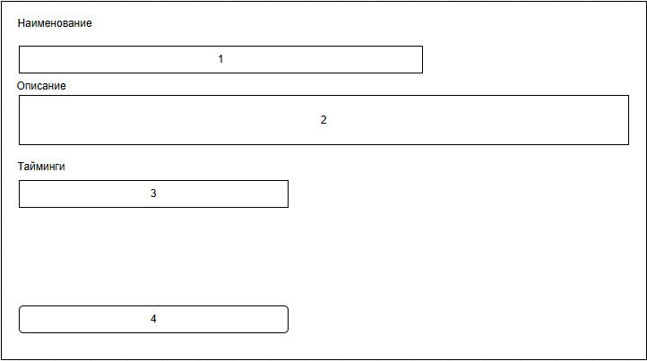
Рисунок 10 – Прототип формы добавления/редактирования привычек
На рисунке 10 цифрами обозначены:
1 – поле для ввода наименования привычки
2 – поле для описания привычки
3 – поле для указания таймингов привычки(при необходимости)
4 – кнопка сохранить.

Требования к видам обеспечения
В данном подразделе содержатся требования к видам обеспечения настоящей разработки.

Требования к математическому обеспечению
Требования к математическому обеспечению настоящей разработки не предъявляются.

Требования к информационному обеспечению
В данном пункте содержатся требования к информационному обеспечению настоящей разработки.

Требования к форматам хранения данных
Данные должны храниться в реляционной БД PostgreSQL. Структура БД должна быть нормализована.

Требования к лингвистическому обеспечению
Языком пользовательского интерфейса должен быть русский.

Требования к метрологическому обеспечению
Требования к метрологическому обеспечению настоящей разработки не предъявляются.

Требования к техническому обеспечению
К вычислительной технике в рамках настоящей разработки предъявляются следующие минимальные требования:
- 4-ядерный CPU;
- 32 ГБ встроенной памяти;
- диагональ экрана 8 дюймов;
- оперативная память объемом 4 Гб;
- наличие микрофона;
- подключение к сети Интернет.
К серверу в рамках настоящей разработки предъявляются следующие минимальные требования:
- подключение к сети Интернет.

Требования к надежности
Надежность функционирования приложения должна обеспечиваться следующим перечнем условий:
- система должна осуществлять регулярное резервное копирование данных;
- критические ошибки должны обрабатываться корректно, не приводя к полному падению приложения;
- должна быть предусмотрена валидация вводимых пользователем данных;
- соблюдение правил эксплуатации и технического обслуживания программно-аппаратных средств;
- проведение комплекса мероприятий отладки, поиска и исключения ошибок в разрабатываемом программном обеспечении;
- в зависимости от устойчивости к воздействию внешних климатических факторов в процессе эксплуатации ЭВМ должны соответствовать группе 1 или 2 по ГОСТ 21552;
- выполнением требований ГОСТ Р 51188-98 «Защита информации. Испытания программных средств на наличие компьютерных вирусов. Типовое руководство».

Требования к безопасности
Вычислительная техника, использующаяся для эксплуатации данной разработки, должна соответствовать следующим требованиям:
- использование решений для защиты от вредоносного ПО, регулярное сканирование системы на предмет вирусов и иных угроз;
- соответствие нормам пожарной безопасности электронных изделий, согласно НПБ 247-97;
- соответствие общим техническим требованиям, определенным ГОСТ 21552-84.

Требования к патентной чистоте
В настоящей разработке не могут быть использованы технологии, методы, алгоритмы и решения, на которые имеются действующие патенты. В разработке может быть использовано свободное программное обеспечение, предоставляемое по лицензии GPL всех версий.
Патентная чистота разрабатываемой информационной системы должна обеспечиваться выполнением ст. 1225-1344 ГК РФ.

Требования к перспективам развития
Дальнейшее развитие программного продукта предполагает внедрение следующих составляющих:
- система управления складом;
- система бухгалтерии предприятия;
- AI для анализа данных и прогнозирования.

Состав и содержание работ
Порядок разработки по настоящему документу состоит из следующих этапов:
- анализ предметной области и аналогов;
- разработка и согласование ТЗ;
- проектирование архитектуры системы и схемы базы данных;
- разработка пользовательского интерфейса (UI/UX дизайн, верстка);
- разработка серверной части и API;
- реализация клиентской части на выбранном фреймворке;
- написание модульных и интеграционных тестов;
- тестирование системы, устранение ошибок;
- написание пояснительной записки и подготовка презентации;
- прохождение процесса приемки-сдачи результатов разработки.

Порядок разработки
В рамках разработки программного продукта необходимо выполнить перечень работ, представленный в таблице 1.
Таблица 1 – Состав и содержание работ
№ этапа | Наименование этапа | Длительность | Состав работ | Результат
1 | Разработка ТЗ | 4 недели | Разработка и утверждение технического задания | Техническое задание, утвержденное заказчиком и исполнителем
2 | Настройка рабочего окружения | 1 день | Подготовка и настройка рабочего окружения, создание комфортных условий работы | Рабочее место, подготовленное к написанию кода
3 | Проектирование программного обеспечения | 1 неделя | Определение структуры ПО, выбор платформы разработки, концептуальная разработка базы данных | Разработанная структура программного обеспечения и базы данных
4 | Реализация программного продукта | 3 недели | Разработка кода программы, реализующего требования, предъявленные техническим заданием. Физическая реализация базы данных | Программа, соответствующая требованиям, предъявленным в техническом задании
5 | Тестирование программного продукта | 1 неделя | Тестирование программы на основе программы и методики испытания | Список недоработок и ошибок в работе программы
6 | Доработка программы | 1 неделя | Исправление ошибок, обнаруженных на этапе тестирования программного продукта | Программа, с устраненными ошибками и недочетами
7 | Подготовка сопроводительной документации | 2 недели | Написание дипломного проекта | Дипломный проект
8 | Приемно-сдаточные процедуры | 1 неделя | Сдача результатов работ комиссии, оценка разработки. | Акт приема работ

Требования к документированию
Состав программной документации должен включать в себя:
- техническое задание, утвержденное сторонами разработки и содержащее требования к разработке программного продукта, его цель, задачи, информацию об исполнителях и заказчиках, сроках и назначении, описание предметной области проекта, требования к результатам работы, порядку их сдачи и приёмки;
- пояснительная записка к дипломной работе, содержащая описание выполненных работ и их результатов;
- исходный код.
Все вышеперечисленные документы должны быть написаны с учетом требований:
- СТП ВятГУ 102-2004;
- ГОСТ 34.602−2020.

Требования к приемно-сдаточным процедурам
Приемно-сдаточные процедуры состоят из следующих этапов:
- представитель стороны исполнителя прибывает на место приемки-сдачи;
- докладчик предоставляет комиссии документацию для ознакомления;
- докладчик представляет проект, описывает наиболее важные решения и функции программного продукта;
- комиссия оценивает работоспособность информационной системы и реализацию требуемых функций;
- при необходимости происходит обсуждение результатов разработки между членами комиссии и докладчиком;
- в результате процесса приемки-сдачи комиссия оценивает выполненную работу и составляет акт приемки.

